TD : Les violences faites aux femmes

Objectif : Rechercher des informations sur un sujet déterminé afin de les présenter sous forme d’un exposé à la classe.
Consignes : Répondre aux questions suivantes en vous aidant du site : http://stop-violences-femmes.gouv.fr
__________________________________________________________________________
1/ Les violences conjugales ne se résument pas aux coups, elles peuvent prendre plusieurs visages. Citer les différents types de violences.

2/ Indiquer le nombre estimatif de femmes victimes de violence en France, chaque année.

3/ D’après la pyramide des âges ci-dessous :
2.1 / Indiquer le nombre de femmes âgées de 18 à 59 ans en 2014.
2.2/ En déduire le pourcentage estimatif de femmes victimes de violence en 2014
(Vous indiquerez votre calcul)
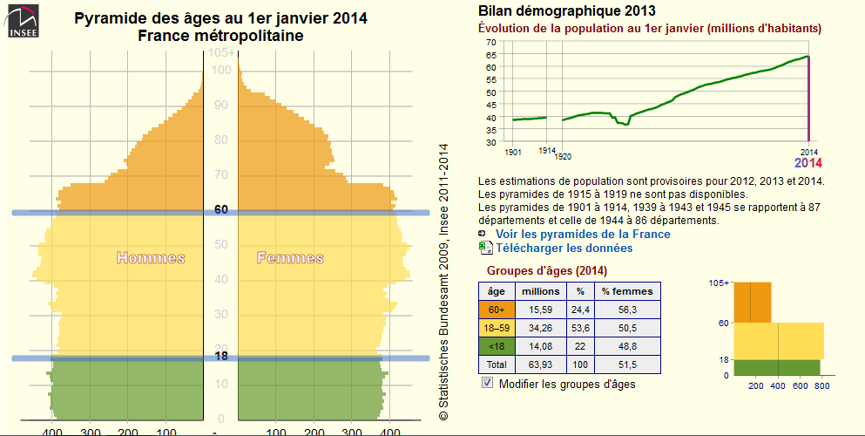
Source : http://www.insee.fr/fr
4/ Rechercher le nombre :
- De femmes ayant porté plainte suite à des violences physiques ou psychologiques :
- Le nombre de femmes décédées :
- Le nombre d’enfants décédés :

5/ Les violences sexuelles
5.1/ Définir les « violences sexuelles ».
5.2/ Rechercher les liens possibles entre la victime et l’agresseur. Conclure.

6/ Citer les 6 principales mesures du plan de lutte contre les violences faites aux femmes.

7/ Des associations existent en Picardie pour aider les femmes victimes de Violences. Par binôme, réaliser une fiche sur les structures suivantes :
Structures | Elèves
SOS Violence en privée
CIDFF 80
AGENA

Votre fiche devra être rédigée sous WORD et comprendre notamment:
- Le nom de la structure (signification du sigle si besoin)
- Adresse de la structure
- Statut
- Missions
(L’évaluation de votre fiche prendra en compte son contenu et sa présentation)

8/ Ce que dit la loi ?
Réaliser par binôme, des recherches sur les sujets suivants. Vous exposerez le résultat de vos recherches sous forme d’un exposé d’une dizaine de minutes.
Thèmes | Elèves
Les violences sexuelles
Le harcèlement sexuel
Les violences au sein du couple
Le mariage forcé
Les mutilations sexuelles féminines
(l’évaluation de votre exposé tiendra compte des critères de réussite d’un exposé :présentation, contenu, plan, élocution…)

